二年忠班
第109期 蘭馨兒童108年2月份 【二年忠班 蔡萱螢】
~ 二忠小宇宙 ~
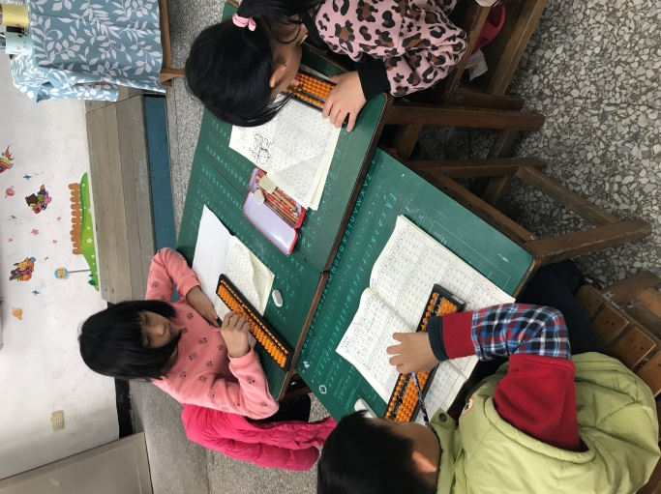 |  |  | 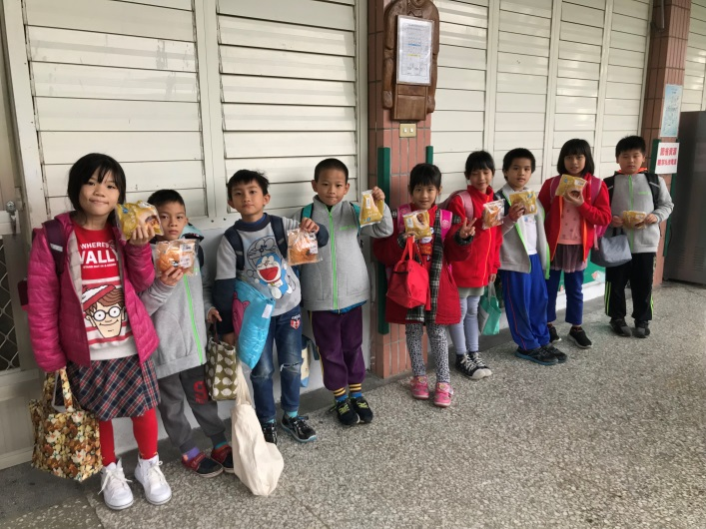
珠算課 |  |  | 飲水思源-學姊贈送愛心麵包
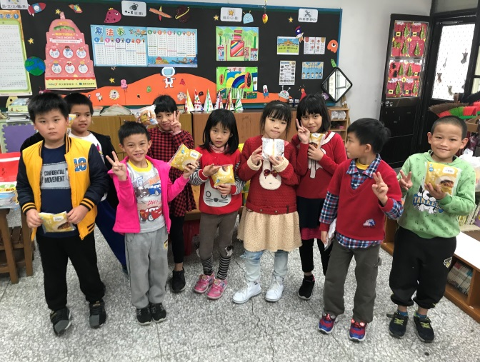 |  |  | 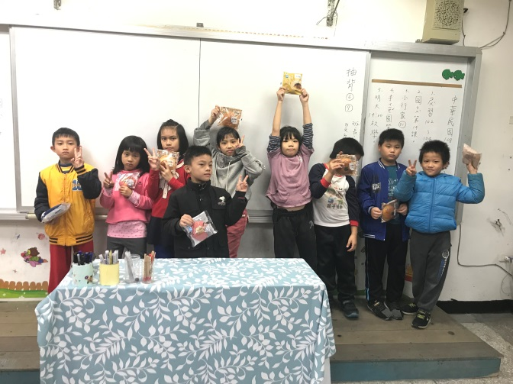
飲水思源-學姊贈送愛心麵包 |  |  | 飲水思源-學姊贈送愛心麵包
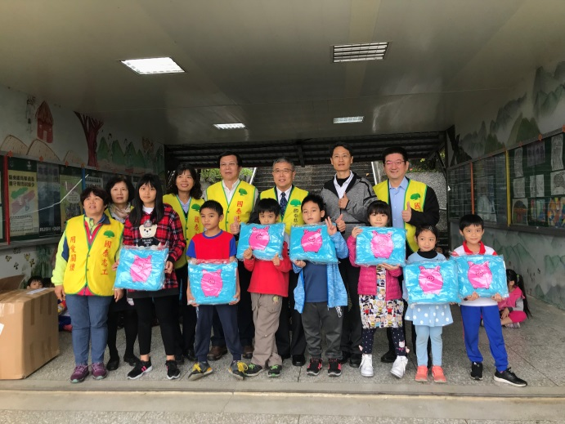 |  | 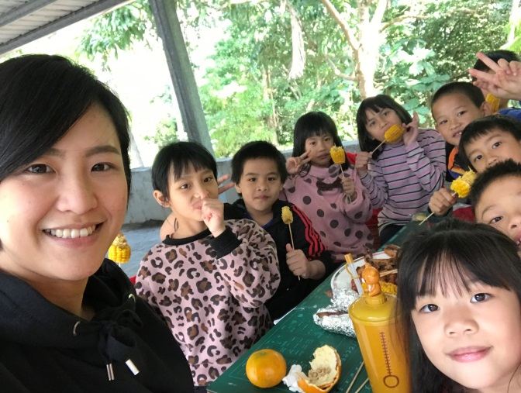
寒冬送暖到社區 |  | 期末圍爐-我們這一家
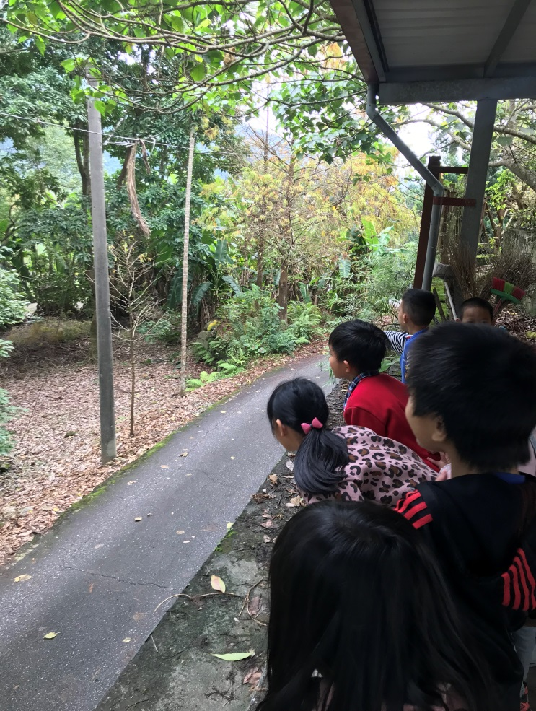 | 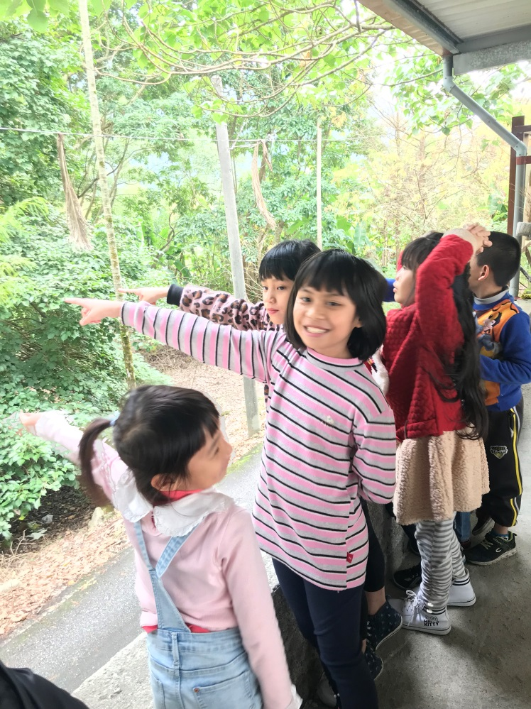
期末圍爐-人家在烤肉我們在… | 我們看到松鼠啦！
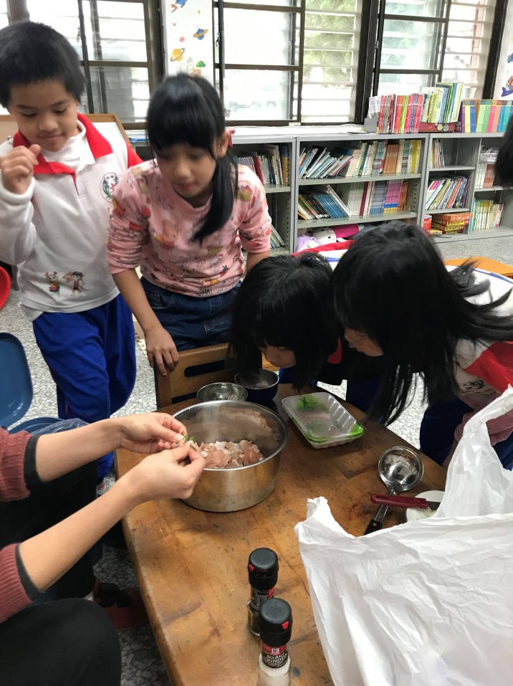 | 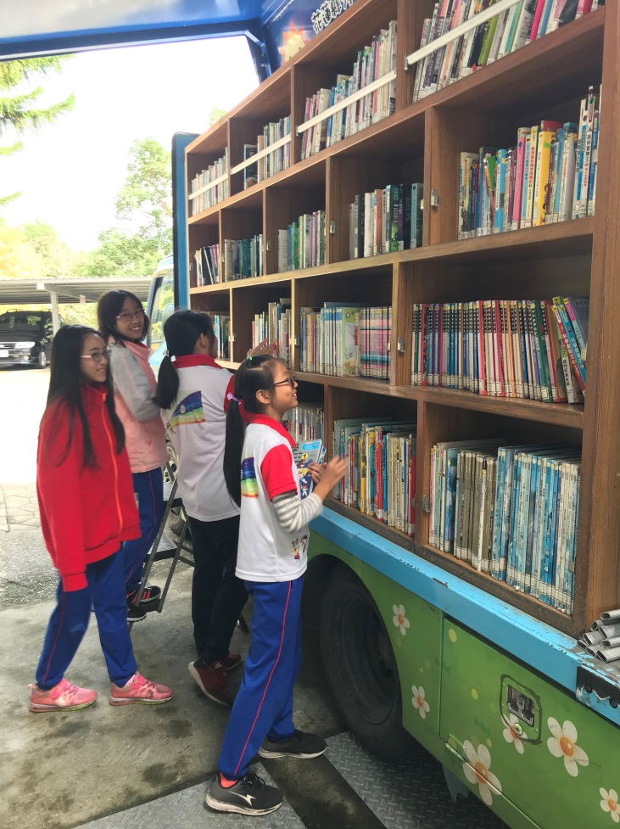
我們班的期末餐會！ | 書香列車來訪

